用户支付 PRD
玩家玩游戏支付流程
适用于：点播系统 · 玩家支付链路 · 散客直付 / 会员主动扫码 / 会员码反扫 / 店员扫码点播
文档目标 | 梳理玩家从发起支付到游玩结束的完整链路，覆盖支付方式、反扫闭环、异常处理、退款闭环和工程结构边界。
重点范围 | 重点介绍会员码反扫支付流程，并覆盖扫码成功、扣款、开局、结束、退款全闭环。
目标读者 | 产品、研发、测试、运营、设备联调人员。

一、文档概述
本 PRD 聚焦“玩家要玩一局游戏”在支付层面的完整产品设计。文档不只描述支付成功页面，而是明确支付前置条件、不同触发方式、设备开局协同、订单归档、异常转人工与退款闭环。
- 主业务对象：玩家、店员、设备终端、商家后台、总运营后台。
- 主业务目标：让“支付成功”与“真正开局并可追溯”形成同一条闭环链路。
- 设计原则：支付清晰、设备协同清晰、异常可追踪、退款有依据。

二、支付能力全景

2.1 玩家玩游戏主流程
所有支付场景都应落到统一主链路：触发支付 → 明细确认 → 扣款成功 → 创单 → 开局 → 游玩结束 → 订单归档 / 异常处置。
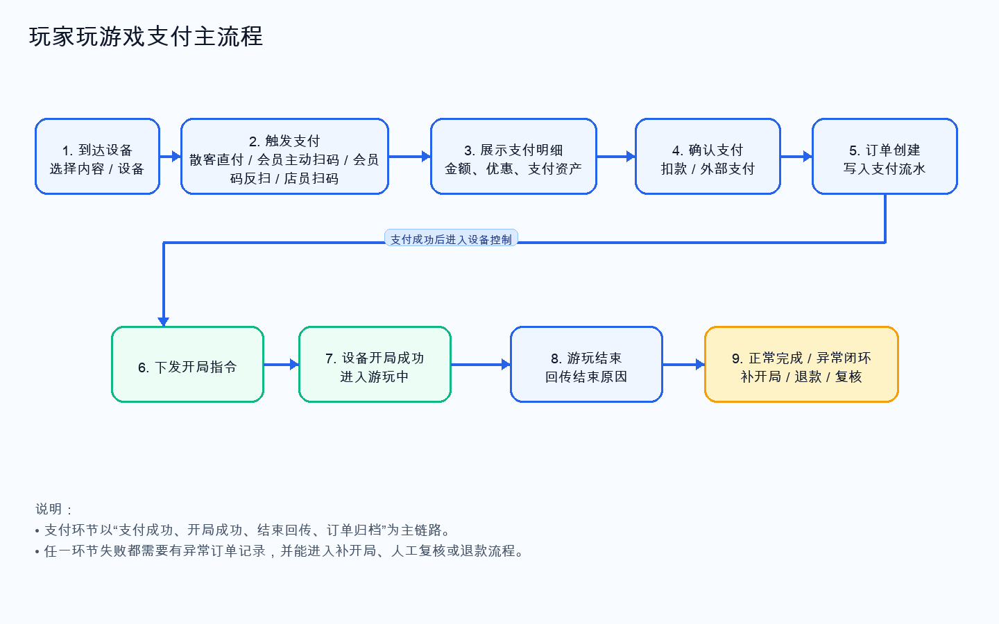

2.2 支付触发方式与可用支付方式
触发方式 | 前端载体 | 适用对象 | 可用支付方式 | 支付成功后动作 | 退款口径
散客直接支付 | 设备端收款码 / 支付宝或微信付款码 | 散客 | 微信支付、支付宝支付 | 支付成功后创建点播订单并启动游戏 | 未开局可退款；  设备异常可退款；  中途退出不退款；
会员主动扫码 | 会员小程序（扫码+确认支付） | 会员 | 会员余额、游戏币、混合支付（余额+游戏币+微信补差支付） | 确认扣款后创单并自动开局 | 未开局可退款；  设备异常可退款；  中途退出不退款；
会员码反扫 | 会员小程序（会员码 + 确认支付） | 会员 | 会员余额、游戏币、混合支付（余额+游戏币+微信补差支付） | 确认扣款后创单并自动开局 | 未开局可退款；  设备异常可退款；  中途退出不退款；
店员扫码点播 | 微信扫码 + H5页面确认支付 | 会员 / 团体客 | 会员余额、游戏币、混合支付（余额+游戏币+微信补差支付） | 店员代操作创建订单并开局 | 按订单是否已结算决定原路退回或线下退款

2.3 支付方式定义
- 散客直接支付：散客全程不使用头号空间小程序，不使用会员资产，直接通过微信或支付宝完成扫码支付，支付成功后启动游戏。
- 微信支付：玩家直接支付现金类金额，适用于散客直接支付、会员主动扫码和补差支付。
- 支付宝支付：适用于散客直接支付场景，与微信支付同属外部现金支付。
- 预存款 / 会员余额：直接扣减会员账户余额，不产生外部支付流水。
- 游戏币：充值后额外赠送的金额是游戏币，游戏币可替代余额进行支付。
- 混合支付：会员资产不足时，先扣会员资产（余额、游戏币），再补差微信支付。

三、玩家玩游戏主流程设计

3.1 散客直接支付流程
- 散客在设备端选择游戏或内容。
- 设备端展示应付金额与收款码，散客直接使用微信或支付宝扫码支付。
- 支付成功后，系统创建点播订单，并立即向设备下发开局指令。
- 设备开局成功后进入游玩中；游玩结束后回传时长、结束原因、设备信息。
- 若支付成功但未开局，则进入异常订单，并支持退款或补开局。
- 该链路不经过头号空间小程序，玩家支付确认、支付结果都在微信 / 支付宝侧完成。
- 散客链路不参与会员资产抵扣，不展示会员余额、游戏币、会员优惠券。

3.2 会员支付主流程
- 玩家在设备端、小程序或店员协助下选择内容和设备。
- 系统根据入口判断支付方式与可用资产，并展示支付明细。
- 玩家确认后，系统执行扣款或第三方支付。
- 支付成功后立即创建点播订单，并将支付流水与设备、内容、会员绑定。
- 订单创建成功后向设备下发开局指令，等待设备回执。
- 游玩结束后回传结束原因、体验时长、设备信息，订单进入已完成或异常状态。

3.3 支付流程状态

支付失败原因
- 支付超时：支付通道或回调在约定时间内未返回结果。
- 余额不足：微信 / 支付宝支付账户余额不足。
- 订单已失效：订单超时、已被使用或已被取消。
- 支付通道异常：第三方支付通道返回异常或网络中断。
状态 | 说明 | 下一步
待支付 | 已生成支付请求，等待玩家扫码或确认支付 | 进入正在支付 / 取消支付
正在支付 | 已发起扣款或第三方支付请求，等待结果返回 | 进入支付成功 / 支付失败
支付成功 | 支付结果确认成功，可继续创单并下发开局 | 进入开局流程
支付失败 | 支付未完成，本次支付链路结束 | 允许重新发起支付

四、反扫支付闭环（重点）
反扫支付不是“扫到码就结束”，而是“识别会员 → 确认明细 → 扣款成功 → 开局成功 → 结束归档 → 异常可退款”的完整闭环。若缺少开局、结束、退款任一环节，都会导致支付链路不可追溯。
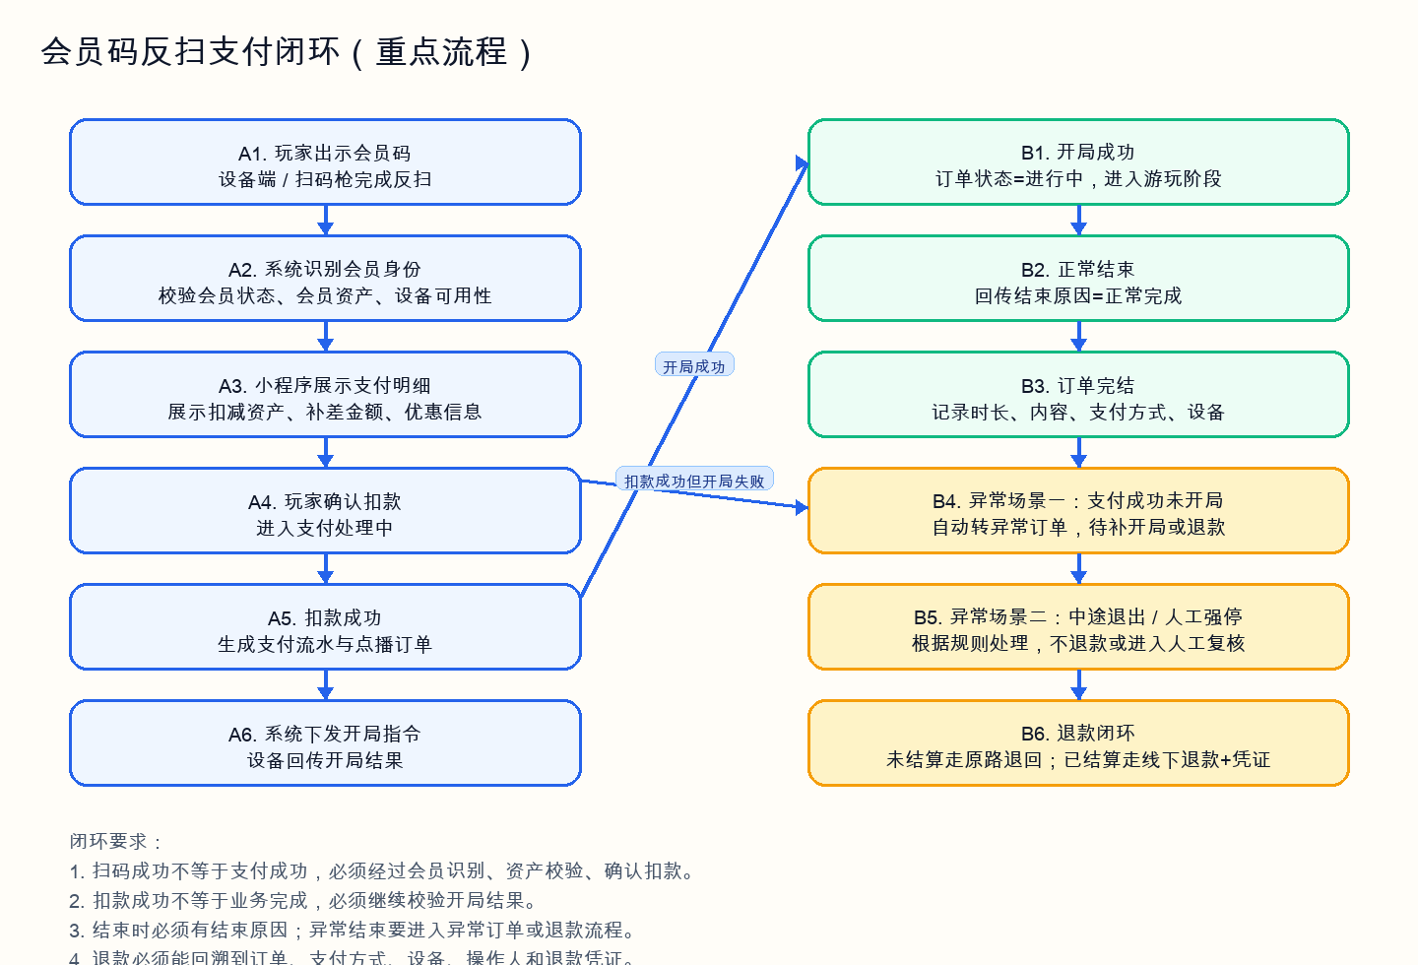
阶段 | 动作发起方 | 系统动作 | 用户可见内容 | 产出结果
1 | 玩家 / 扫码枪 | 扫码枪读取会员码，设备端解析会员身份 | 设备提示“扫码中 / 识别中” | 进入会员识别
2 | 系统 | 校验会员状态、会员资产、设备可用性 | 若可用，则跳转小程序确认明细 | 形成待确认支付明细
3 | 小程序 | 展示内容、金额、资产抵扣、补差支付、优惠信息 | 玩家可查看扣款明细并确认 | 形成支付确认动作
4 | 支付服务 | 扣减预存款 / 游戏币，或发起微信补差 | 支付处理中、禁止重复提交 | 支付成功 / 失败
5 | 订单服务 | 支付成功后创建点播订单并写入支付流水 | 用户可看到支付成功状态 | 订单状态=待开局
6 | 设备编排 | 向设备下发开局指令，等待设备回传 | 前端显示“准备开局 / 正在进入游戏” | 开局成功或开局失败
7 | 设备 | 游玩中回传状态，结束时回传结束原因与时长 | 玩家完成体验或收到异常提示 | 订单状态=已完成 / 异常
8 | 退款中心 | 若支付成功未开局或设备异常，则进入退款或补开局 | 玩家收到退款或补开局通知 | 退款 / 复核闭环完成

五、关键功能讲解
- 扫码成功：仅代表会员码识别成功，不代表已经扣款。
- 扣款成功：必须生成订单与支付流水，并锁定本次设备与内容。
- 开局成功：必须有设备回执，才能把支付真正视为“已履约”。
- 结束回传：必须有结束原因和时长，才能把订单归档为“已完成”。
- 退款闭环：支付成功但未开局、设备故障、人工强停等场景，必须能回到退款中心完成处置。

六、支付异常情况与应对策略
阶段 | 异常场景 | 用户感知 | 系统策略 | 后台策略 | 是否退款
扫码前 | 会员码无效 / 过期 | 提示扫码失败 | 不创建订单，不扣款 | 记录失败日志 | 否
确认前 | 会员被冻结 / 资产不可用 | 提示无法支付 | 终止流程 | 记录会员异常原因 | 否
扣款中 | 第三方支付超时 | 显示支付处理中或失败 | 禁止重复扣款，轮询支付结果 | 异常订单待复核 | 视最终结果
扣款后 | 扣款成功但创单失败 | 提示处理中 | 自动补单或转异常订单 | 运营可人工补单 | 必要时退款
开局中 | 支付成功但设备未开局 | 提示设备准备失败 | 自动转异常订单，支持补开局 / 退款 | 商家 / 平台可复核 | 是
游玩中 | 玩家中途退出 | 结束体验 | 按规则结束订单 | 标记结束原因=中途退出 | 否
游玩中 | 人工强停 / 设备故障 | 体验被打断 | 结束订单并写异常原因 | 进入异常处理或退款 | 视规则
结束后 | 结束回传缺失 | 玩家侧已离场 | 订单保持异常待复核 | 后台补录或人工处理 | 视排查
退款中 | 原路退回失败 | 提示退款处理中 | 保留退款单号，重复回调防重 | 转人工或线下退款 | 是
退款中 | 已结算订单需退款 | 等待店员处理 | 要求上传线下退款凭证 | 商家后台留痕，平台可查 | 是

七、退款闭环策略
场景 | 触发条件 | 退款方式 | 必要留痕 | 备注
正常完成 | 玩家正常游玩结束 | 不退款 | 结束原因、时长、设备 | 默认闭环
支付成功未开局 | 设备未回传开局成功 | 原路退回或线下退款 | 异常订单、退款单号 | 优先补开局，失败再退款
中途退出 | 玩家主动中止 | 不退款 | 结束原因=中途退出 | 按已确认规则执行
人工强停 / 设备故障 | 店员或系统中断体验 | 视规则退款 | 异常原因、操作人、凭证 | 可全额退款
已结算订单 | 订单已进入结算 | 线下退款 | 退款凭证、退款原因、操作人 | 后台须可审计
未结算订单 | 仍可调用支付渠道退款 | 原路退回 | 退款流水、回调状态 | 支持异步回调

八、工程结构与模块边界
支付链路不是单一页面功能，而是用户侧、设备侧、订单服务、支付服务、会员资产服务、设备编排服务和退款中心共同协作的结果。
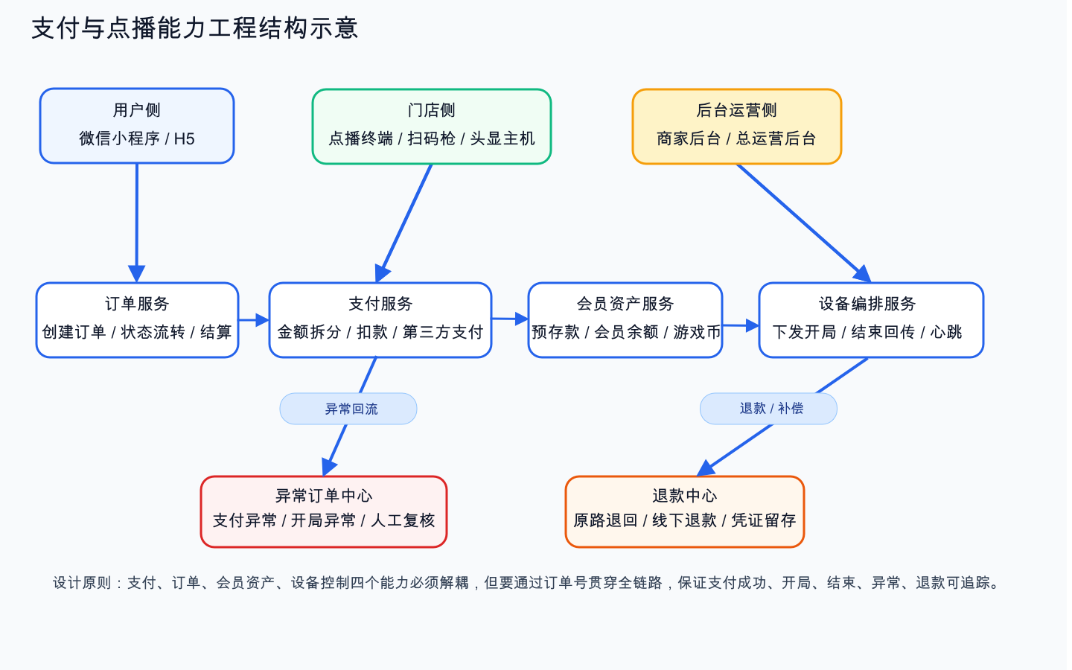
- 订单服务负责全链路主键：支付后必须有唯一订单号贯穿支付、设备、异常、退款。
- 支付服务负责拆分支付方式、保证防重、防重复扣款、接收第三方支付回调。
- 会员资产服务负责预存款、游戏币等资产校验与扣减。
- 设备编排服务负责开局、游玩中状态、结束回传。
- 异常订单中心和退款中心负责兜底，确保问题订单有后续处理路径。

